TÁJÉKOZTATÓ ÚJ KONCERTKÖZLEMÉNY RÖGZÍTÉSÉHEZ

RÖGZÍTENDŐ ADATOK

Minden újabb rekord felvitele előtt ellenőrizni szükséges, hogy az adott koncert/publikáció rögzítésre kerülte-e a rendszerben. A kereséseket a szürke ceruza ikonra kattintva lehet megnyitni, majd a keresés gombbal lefuttatni.
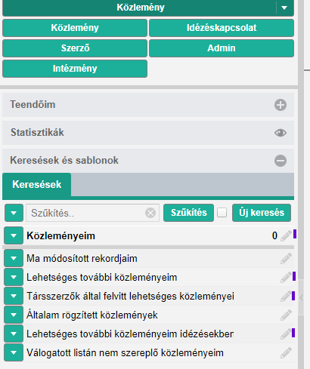

Amennyiben a rögzíteni kívánt közlemény (koncert) nem található a rendszerben, az „Új” gombra kattintva lehet megkezdeni a felvitelt.
Alkotás felvitelénél a DOI-t nem kell módosítani, a Tovább gombra kell kattintani.
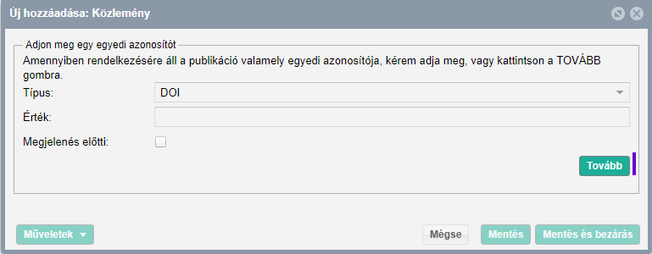
Típus, besorolás választás:
Típus:* Alkotás
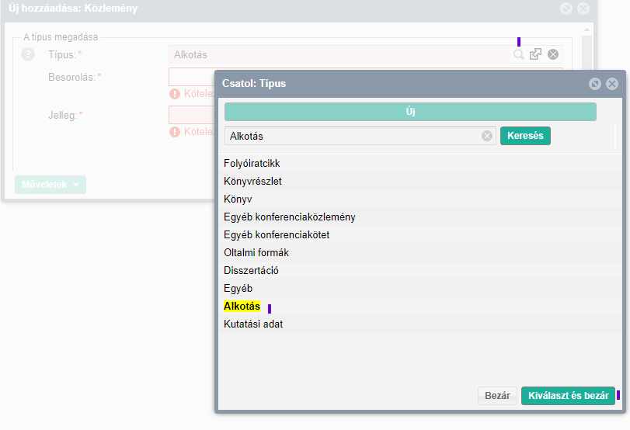

Besorolás:* Előadóművészet/Alkotás
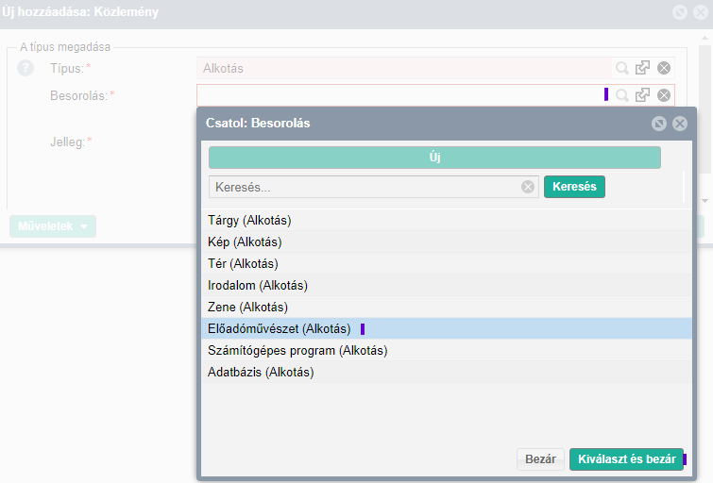
Jelleg:* Művészeti (automatikus)
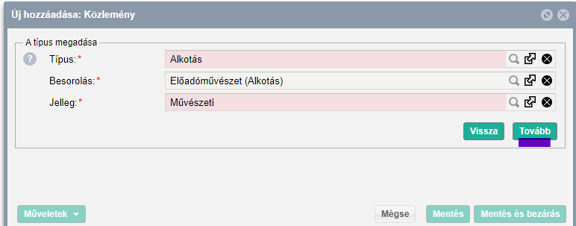

A Típus, Besorolás kiválasztása után a Tovább gombra kell kattintani.

Szerzők hozzáadása
Az új közleményen a Szerző(k) hozzáadása felirat végén a + gombra kattintva kezdhető meg a Szerzők kiválasztásának folyamata, és itt a szerzőségtípus is módosítható.
Megjegyzés:
Zenekari vagy kórus-tag abban az esetben rögzíthető a szerzők hozzáadása részben, ha külön „szólamot adott elő”, tehát, kiemelt szólamtevékenységet végzett. Ahol nincs karmester pl. kamarazenekar, vonósnégyes, stb., akkor előadó/szólista lehet a szerzőség. Egy koncertről a karmestert, a szólistákat, vagy egy kamaraegyüttes tagjait tekintjük előadóknak, azaz szerzőknek.
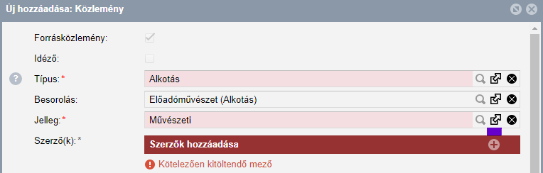
A „Szerzőségtípus” – a „Szerző nevek” beírása (keresés/hozzárendelés) előtt módosítható Előadó/Szólista, vagy Karmester/Karnagy típusra, amennyiben a nagyítóra kattintva kiválasztásra kerül a megfelelő típus.
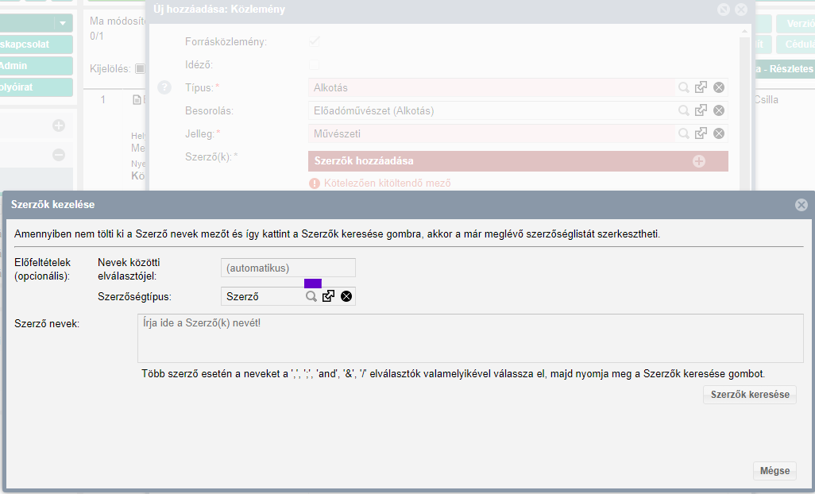

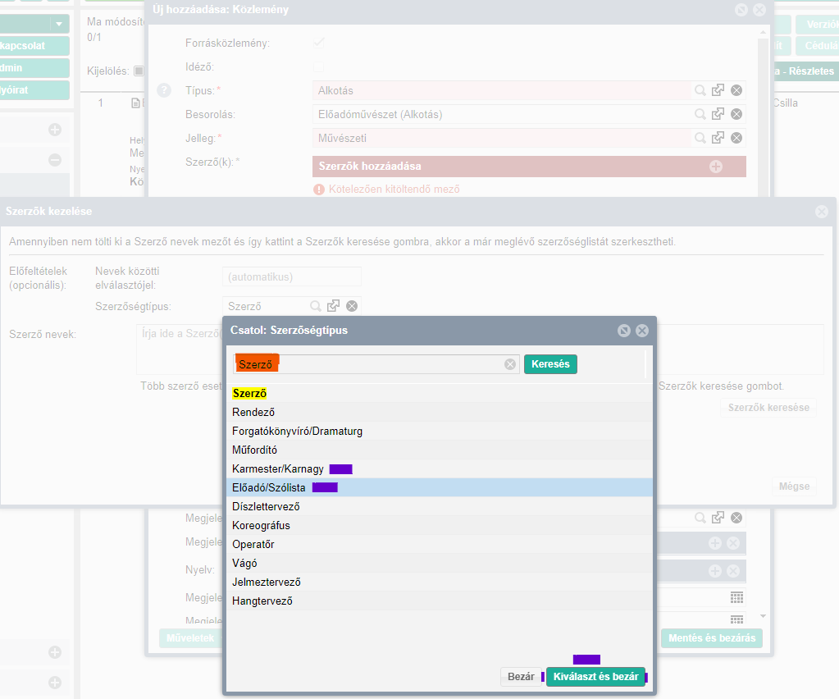
A megfelelő szerzőségtípus kijelölése után, a Kiválaszt és bezár gomb kiválasztásával léphetünk tovább a szerzők hozzáadásához.
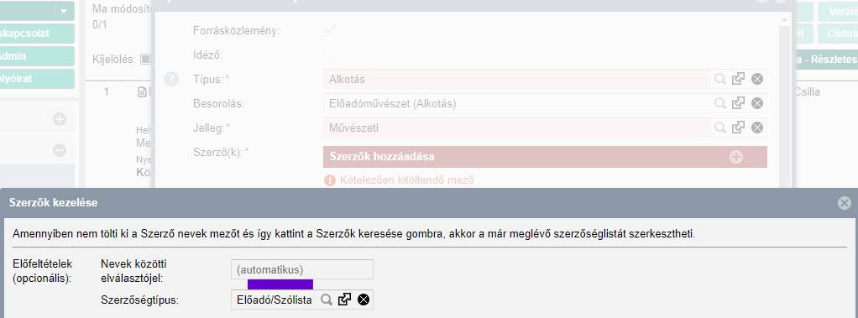

Szerzők hozzáadása:*
A rögzítő személy, a „Szerző nevek:” után található keretbe írja a nevét, majd a „Szerzők keresése” gombra kattintva megkezdődhet a kiválasztás.
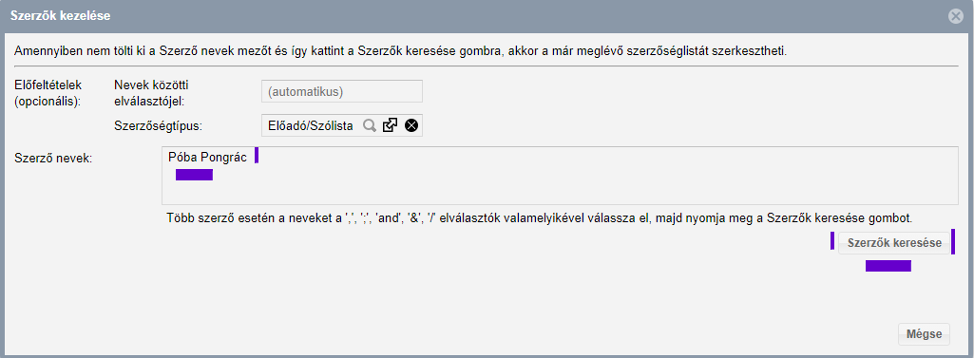
A rögzítő nevét a rendszer automatikusan kitölti, de ha valamiért mégsem történne meg, akkor az „Én vagyok” gombra kattintva már biztosan megjelenik a kívánt név.
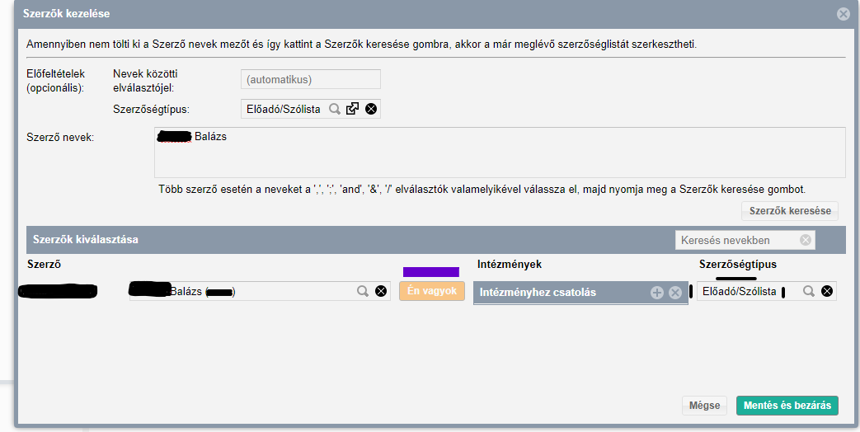
A megfelelő Intézmény(ek) (tanszékkel) megtalálhatóak az Intézményhez csatolás részben a + gombra kattintva, és a Kiválaszt és bezár gomb megnyomása után véglegesíthető is a Mentés és bezárás gomb megnyomásával.
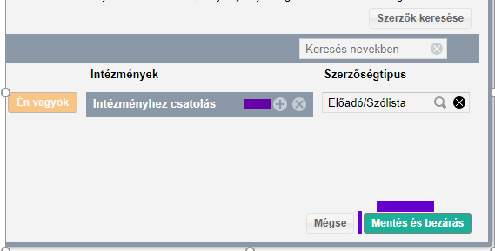
Amennyiben a „Szerzőségtípus” beállítása korábban mégis elmaradt, vagy javítani szükséges a „Mentés és bezárás” előtt még módosítható a megfelelő rekordra.
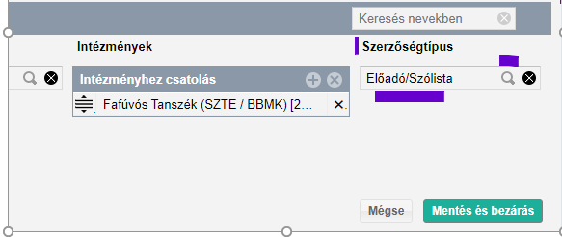

Továbblépés előtt, az elkezdett közleményt menteni szükséges, amelyhez meg kell adni a Címet: (A plakáton látható megnevezés) Pl. IV. Művészeti Akadémia Zárókoncert. A mentéssel létrejön az új közlemény munkapéldánya, és további szerzők hozzáadása is lehetséges.

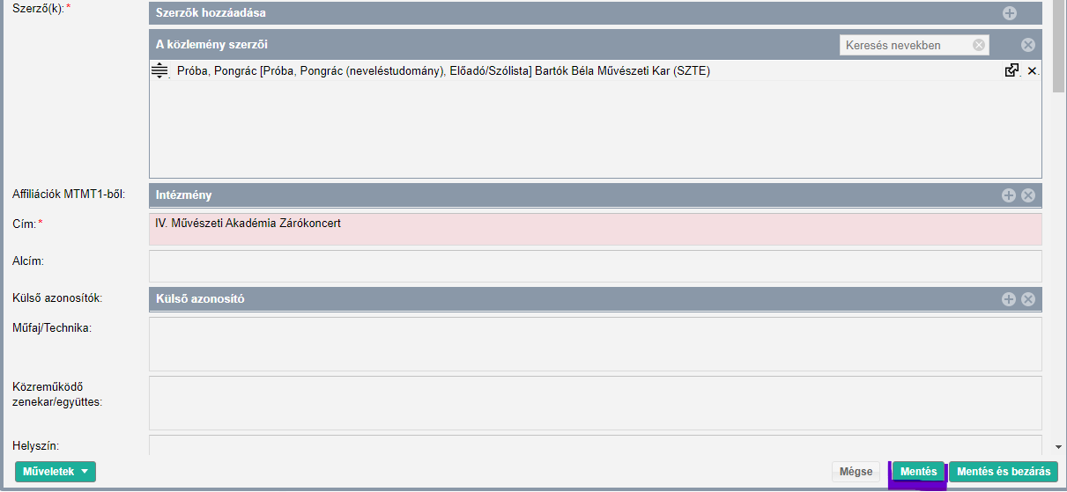
További Szerzők hozzáadása:*
A Szerző nevek: után található keretbe a további nevet, vagy neveket pontosvesszővel elválasztva lehet megadni) majd a Szerzők keresése gomb megnyomását követően kezdődik meg a „Szerző(k) kiválasztásának folyamata”. A „Szerzőségtípus” ebben az esetben is változtatásra vár a fellépőknél.
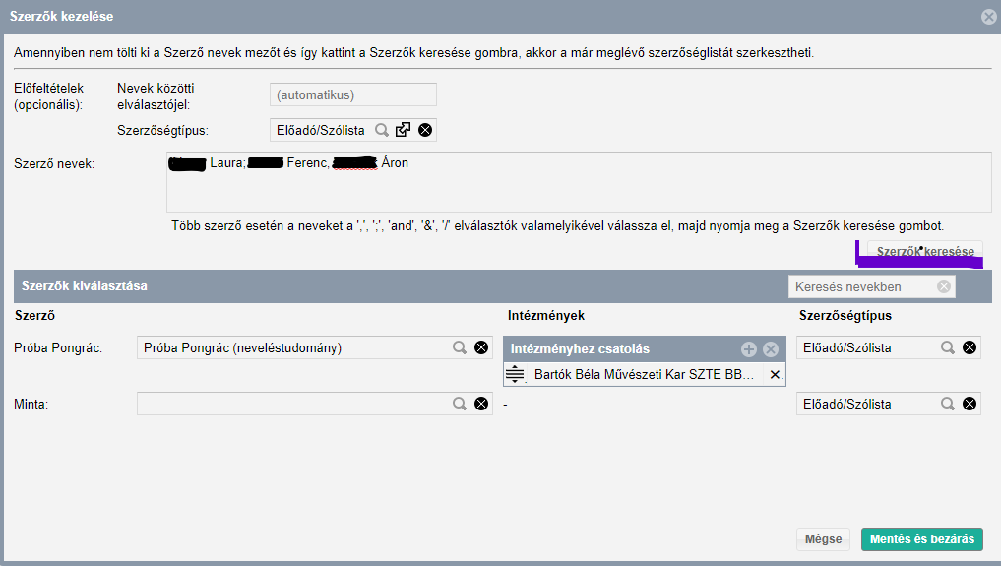

A rekordok szerkesztésekor a Szerző/alkotó feliratra kattintva a szerzők, illetve az alkotásban közreműködők neve adható meg. Minden szerző a szerzői és intézményi hozzárendelést kizárólag saját magánál végezheti el, a későbbiek folyamán a hozzárendeléseket az adminisztrátor pótolhatja.
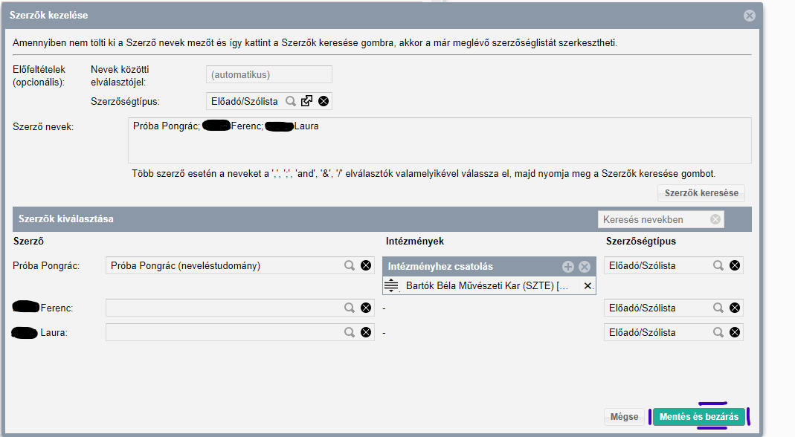

A SZERZŐK KEZELÉSE UTÁN AZ ALÁBBI REKORDOK KITÖLTÉSÉVEL FOLYTATHATÓ A FELVITEL FOLYAMATA:
Cím:* Pl. IV. Művészeti Akadémia Zárókoncert – Amennyiben korábban rögzítésre került, itt még módosítható a cím.
Alcím: Pl. Mesterkurzus oktatói koncert (nem kötelező elem, de megadható)
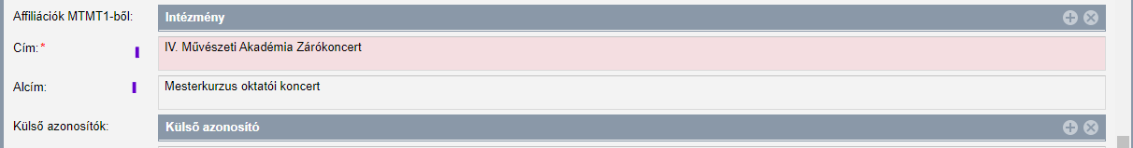
Külső azonosítók: részhez másolható be az esemény linkje (koncertplakát, hír az eseményről). Fontos, hogy az internetes elérhetőség közvetlenül, minden további keresés (belépés pl. Facebook) nélkül, arra a weboldalra irányítson, ahol a koncert minden fontos adata láthatóvá válik. (Koncert megnevezés, időpont, helyszín, műsor, közreműködők stb.) A koncertműsor adatait tartalmazó külső azonosító jel – Egyéb URL megnevezést kapjon
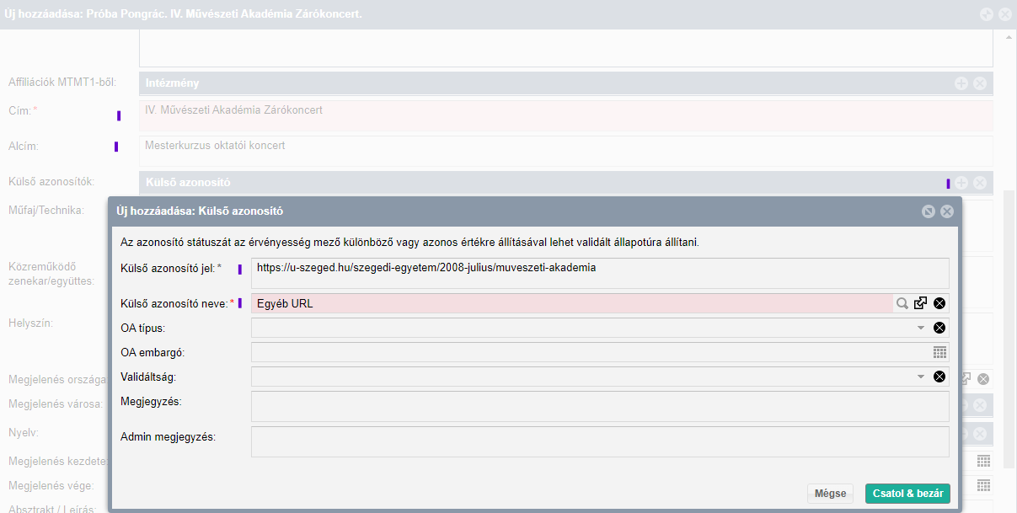
Minták:
http://muhamiskolc.hu/magyar-radio-szimfonikus-zenekara
https://filharmonia.hu/programok/44/magyar-radio-szimfonikus-zenekara-es-enekkara
https://jegymester.hu/production/550591/magyar-radio-szimfonikus-zenekara-es-enekkara/55002293
https://zene-kar.hu/2022/04/01/a-magyar-radio-szimfonikus-zenekara-2022-februar-27-mupa-bartok-bela-nemzeti-hangversenyterem/
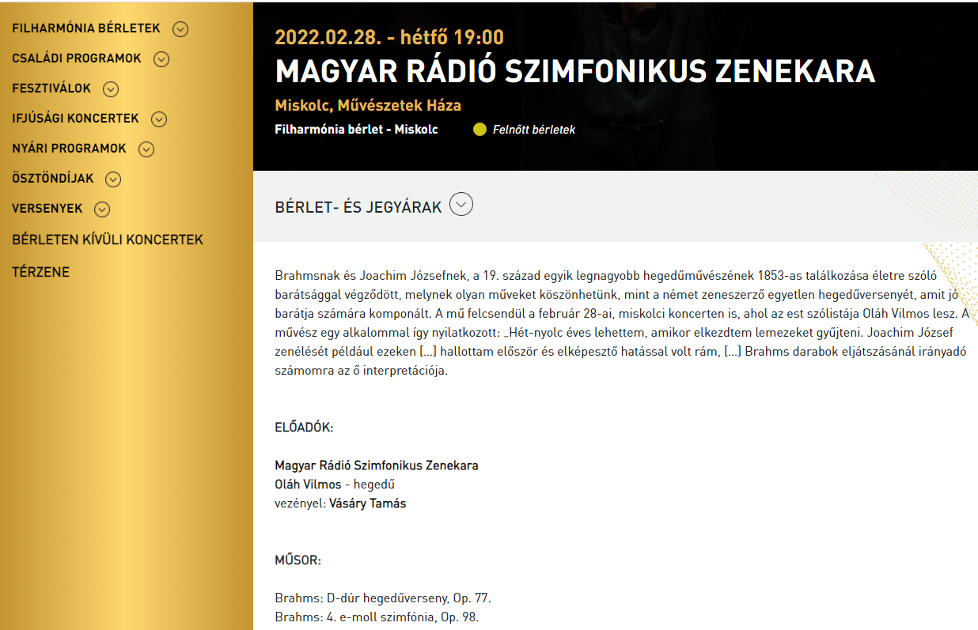

Műfaj/Technika:
Ide minden szólista művész (hangszer megjelöléssel) beírható, de több hangszer és fellépő esetén, az Absztrakt/leírás részben, a műsorszámok után kerüljenek bejegyzésre az érintett művészek. A zenekarok rögzítéséhez van külön rész (Közreműködő zenekar/együttes), de érdemes a Műfaj/technika részben is szerepeltetni, mert a közlemények megtekintésekor, akkor látszik ez az adat, amikor a bejegyzés szerkeszthető állapotba kerül.

Minta:
Zenei előadó-művészet
Közreműködik a Magyar Rádió Szimfonikus Zenekara
Vásáry Tamás - Karmester
Fellépő(k) hangszerrel: Oláh Vilmos (hegedű), stb.

Közreműködő zenekar/együttes: Magyar Rádió Szimfonikus Zenekara
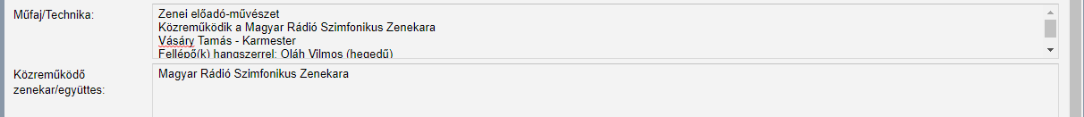
Helyszín: Szegedi Tudományegyetem Rektori Hivatal Díszterem
Megjelenés országa: Magyarország
Megjelenés városa: Szeged
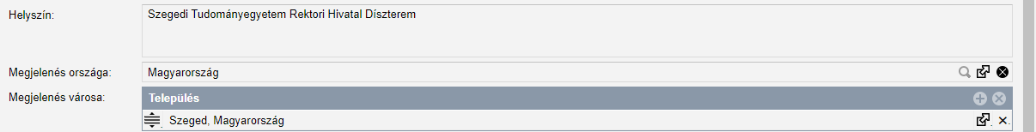
Megjelenés kezdete:
Előadóművészet (koncert) esetén, az első előadás dátumának éve, a megjelenés kezdete részben adható meg.
Egy műsor egy produkciót jelent, amely csak egyetlen rekordban rögzíthető az MTMT-ben. Az egyes előadások helyszínei és időpontjai felsorolhatók ennek az egyetlen rekordnak a Helyszín mezőjében.
A koncertek időpontját a Helyszín mezőben kell a fellépés helyszíne után beírni. Helyszín: Pl. Korzó Zeneház (2022-02-01)
Megjelenés vége:
A megjelenés végét a koncertközlemény rögzítésekor üresen szükséges hagyni.

Absztrakt/leírás: előadott mű/művek címe(i)
Minta:
Beethoven F-dúr szonáta zongorára és gordonkára Op. 5 Nr.1
Chopin: g-moll szonáta zongorára és gordonkára Op. 65

Több fellépő esetén, (az adatok pontosságának érdekében) az alábbi minta szerint érdemes rögzíteni a leírást:
Káté István: Variációk egy Paganini témára - Szecsődi Ferenc (hegedű)
Giuseppe Maria Cambini: Trio op.45. nr.3. 2.t., Andantino - Varga Laura (fuvola),
Tóth Györgyi (oboa), Vizsolyi Lívia (fagott)

A Tudományosztályozás is rögzíthető, de ha nem került kiválasztásra az MTMT adminisztrátor pótolja.
Tudományosztályozás – Frascati*:
Bölcsészettudományok - Művészetek (művészetek, művészettörténet, előadóművészetek, zene)

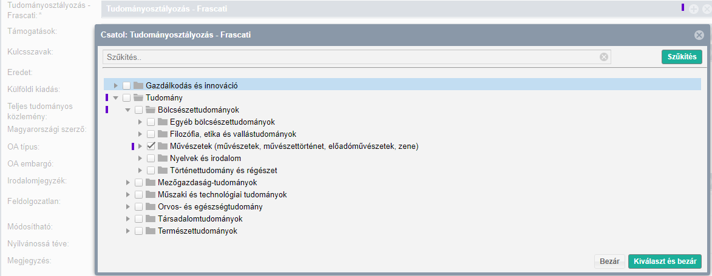

Támogatások felvitele:
Támogatásban részesült produkció esetében a Támogatás felirat után látható + jelre kattintva lehet kiválasztani a készletből a megfelelőt (Abban az esetben, amikor a támogató szervezet korábban rögzítésre került).
Amennyiben nem található kereséssel a Projekt, az Új feliratra kattintva lehet felvinni a rekordot, de szükséges annak minden adatával rögzítés előtt felkészülni.
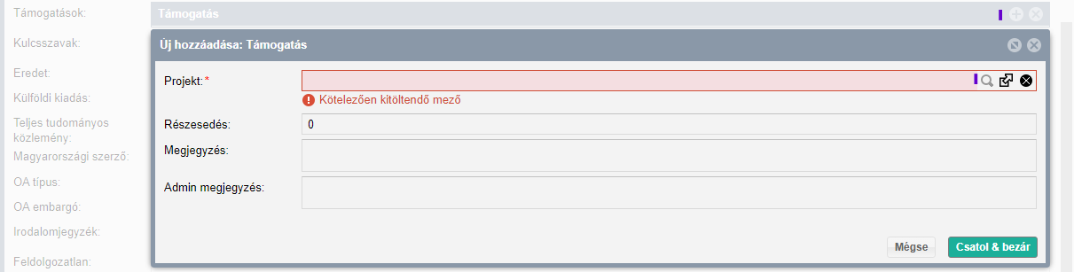

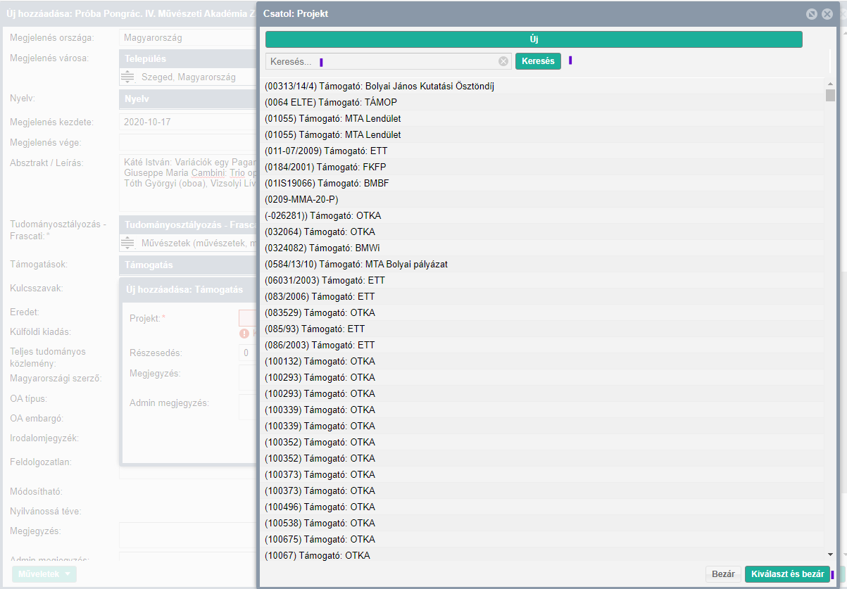
Magyarországi szerző: Igen – amennyiben van rögzíthető magyar állampolgárságú „szerzőség” azaz Előadó/Szólista, vagy Karmester/ Karnagy
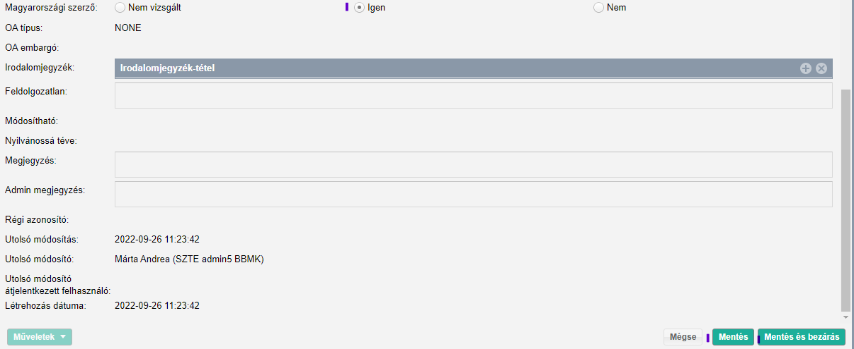
További információ, segítségnyújtás az mtmt.bbmk@szte.hu levelezési címen és a 62-544-607 telefonszámon kérhető. Személyes találkozóhoz érdemes időpontot egyeztetni.

